


TONADICO PAESE DEI BALOCCHI
TONADICO 20, 21, 22, 23 e 24 LUGLIO 2022

MERCOLEDI’ 20 LUGLIO

ALLE 20,30
TENDONE FESTE
APERTURA DELLA MANIFESTAZIONE
ALLE ORE 21,00
INGRESSO LIBERO

GEK TESSARO

Il teatro disegnato

Per chi disegna lasciarsi influenzare da una musica può risultare un gioco affascinante. Può diventare un tentativo di riprodurre i sentimenti che la musica ispira.
In questi lavori il procedimento vuole essere ancora più suggestivo, è il tentativo concreto di riprodurre in immagini i suoni, di trasformare le note in segni, le pause in vuoti, i suoni gravi in pennellate più dense, gli acuti in graffi. Figure d’ombra e sagome animate vengono a completare l’interpretazione di alcuni brani, caratterizzando in modo più esplicito le atmosfere delle storie.
La divisione degli spazi corrisponde alle diverse lunghezze delle pause, alle cadenze dei segni. E’ la traduzione visiva del brano.
Le musiche determinano il flusso, il ritmo, il timbro delle storie, costituite da narrazioni e filastrocche originali.
Guardare la musica, ascoltare le immagini.

GIOVEDI’ 21 LUGLIO

ZONA SPORTIVA DI VIA FUGANTI – TONADICO
Dalle ore 16 alle ore 18

LABORATORI PER BAMBINI A CURA DELL’ASSOCIAZIONE
A seguire
LA MERENDA DEL GOLOSO (con dolci tipici a sorpresa)

ALLE ORE 21
CENTRO STORICO DI TONADICO

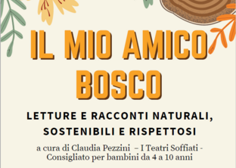

VENERDI’ 22 LUGLIO

DALLE 16 ALLE 18,00
ZONA SPORTIVA DI VIA FUGANTI – TONADICO

I laboratori di Zaira
“Io piccolo Schweizer”

Partendo da un disegno in bianco e nero del noto artista Riccardo Schweizer, ogni bambino potrà cimentarsi a dipingerlo a piacimento donando all’opera originale nuove sfumature a colori. Un modo carino per avvicinare i bambini all’arte del nostro concittadino Riccardo Schweizer, pittore di fama mondiale

ALLE 21,00
TENDONE FESTE
INGRESSO LIBERO

spettacolo tratto da “Favole al telefono” di Gianni Rodari
luci e scene Andrea Coppi
drammaturgia, canzoni, arrangiamenti,
interpretazione e regia Massimo Lazzeri

Storie di Gianni
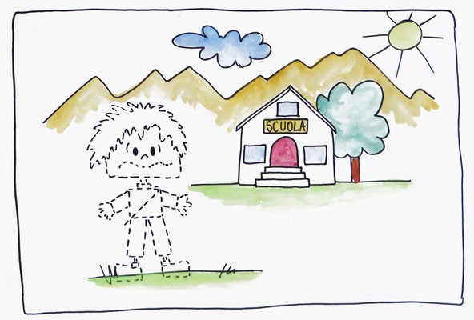

spettacolo tratto da “Favole al telefono” di Gianni Rodari
luci e scene Andrea Coppi
drammaturgia, canzoni, arrangiamenti,
interpretazione e regia Massimo Lazzeri

Questi racconti hanno incantato generazioni di bambini, sono ormai dei classici e, come scrive Italo Calvino, “Un classico è un libro che non ha mai finito di dire quel che ha da dire” e ancora “D'un classico, ogni rilettura è una lettura di scoperta come la prima”.
Non deve dunque stupire che anche i bambini di oggi rimangano incantati leggendo e ascoltando queste “favole”, perché, malgrado internet e la televisione, potranno sempre immedesimarsi in Tonino, che non aveva fatto i compiti e desiderava diventare invisibile, o in Martino, che voleva sapere dove portasse quella strada che tutti dicevano che non andava in nessun posto.
No, non è possibile privare i bambini della curiosità e della capacità di meravigliarsi.
E sì, basta davvero poco per suscitare un sorriso e per farli rimanere a bocca aperta.

SABATO 23 LUGLIO

DALLE 16.00 ALLE 18.00
PRESSO ZONA SPORTIVA DI VIA FUGANTI
LUDOBUSSOLA



Il ludobus è un servizio di animazione ludica itinerante di valenza culturale ed educativa capace di sollecitare occasioni spontanee e organizzate di incontro e di gioco.

A cura di “Spazio verdeblu” di Conegliano /TV)
Gruppo membro di “Ali per giocare” l’Associazione dei Ludobus e delle ludoteche italiani.

DALLE 18,30 FESTA DI SANT’ANNA
APERTURA STAND GASTRONOMICI
SERATA DANZANTE CON IL GRUPPO

“SIVER MUSICH”

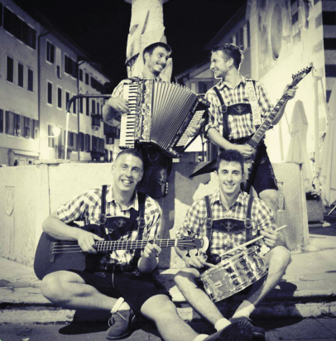

DOMENICA 24 LUGLIO

Ore 10,30

Festività di Sant’Anna
Santa Messa con i bambini

Dalle 16.00 alle 18.00
PRESSO IL TENDONE DELLE FESTE
LABORATORI A CURA DELL’ASSOCIAZIONE

SARANNO ANCORA PRESENTI GLI AMICI DELLA
“LUDOBUSSOLA” CON I LORO GIOCHI

Ore 19.00
CENA PER BAMBINI
COTOLETTE & PATATINE

Alle ore 21.00
Baby Disco Show – la discoteca dei bambini
Con Silvio Gnesotto & C.

Lo spettacolo BABY DISCO SHOW è un travolgente mix di musica gestita con maestria da Silvio, dj con esperienza decennale, che propone tutte le più belle canzoni per bambini. Si spazia dai cartoni animati alle canzoni più famose dello Zecchino d’Oro, passando anche attraverso i magici anni ’70 dei Village People ed alla musica latinoamericana con versioni remixate e riadattate per soddisfare tutti i gusti.
Ingresso libero
APPUNTAMENTI FISSI

- la Biblioteca Intercomunale di Fiera di Primiero propone una zona di lettura dedicata ai bambini;
- parco giochi con strutture gonfiabili una nuova struttura di arrampicata e altre attività


- Mostra a cura del Parco di Paneveggio Pale di San Martino

PER L’ENTRATA AL PARCO SARA’ NECESSARIO MUNIRSI DI BIGLIETTO AL COSTO

- INGRESSO AL CAMPO EURO 5,00
- CON LABORATORI E MERENDA DEL GOLOSO EURO 8,00

IL BIGLIETTO HA VALIDITA’ GIORNALIERA.

